INDICAÇÃO Nº 546/2019

Súmula - Indico ao Poder Executivo Municipal, na pessoa do Excelentíssimo Senhor Igor Soares Ebert, Prefeito Municipal, a necessidade de conserto e manutenção da tampa de ferro que dá acesso para as galerias de águas pluviais na rua Via Mares, altura do nº 58, no Parque Miraflores, nesta municipalidade.

INDICO à Mesa, na forma regimental vigente, que seja oficiado ao Poder Executivo Municipal, na pessoa do Excelentíssimo Senhor Igor Soares Ebert, Prefeito Municipal, sobre a necessidade de conserto e manutenção da tampa de ferro que dá acesso para as galerias de águas pluviais, na rua Via Mares, altura do nº 58, no Parque Miraflores, nesta municipalidade.

Justificativa
Senhor Presidente; -
Senhores Vereadores; -
Senhoras Vereadoras; -

Considerando que devido às intensas chuvas de verão, é associada à falta de manutenção da galeria e também da tampa de ferro no local supramencionado. A mesma encontra-se em estado precário, necessitando de conserto com urgência.
Considerando que os moradores deste bairro nos relataram que essa situação está colocando em risco a integridade física e patrimonial dos usuários desta via, também podemos considerar os possíveis danos que essa tampa de água pluvial malconservada possa ocasionar aos veículos, que é de responsabilidade objetiva desta municipalidade, pois pode gerar gastos desnecessários e onerar aos contribuintes de modo geral. Por isso solicito que seja providenciado a devida manutenção na tampa supramencionada.
Segue em anexo imagens do local.

Sala das Sessões Bemvindo Moreira Nery, 14 de fevereiro de 2019.
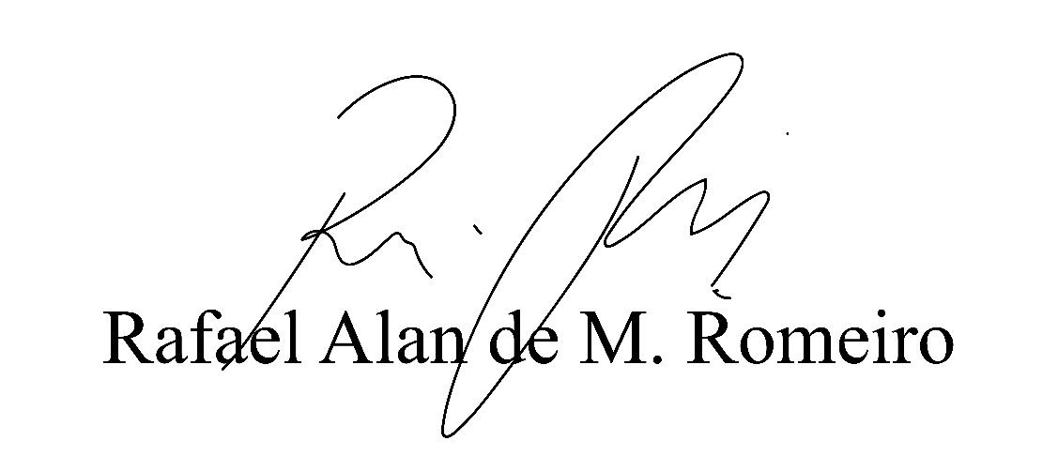
Vereador Rafael Alan de Moraes Romeiro
Professor Rafael
Presidente
PODEMOS
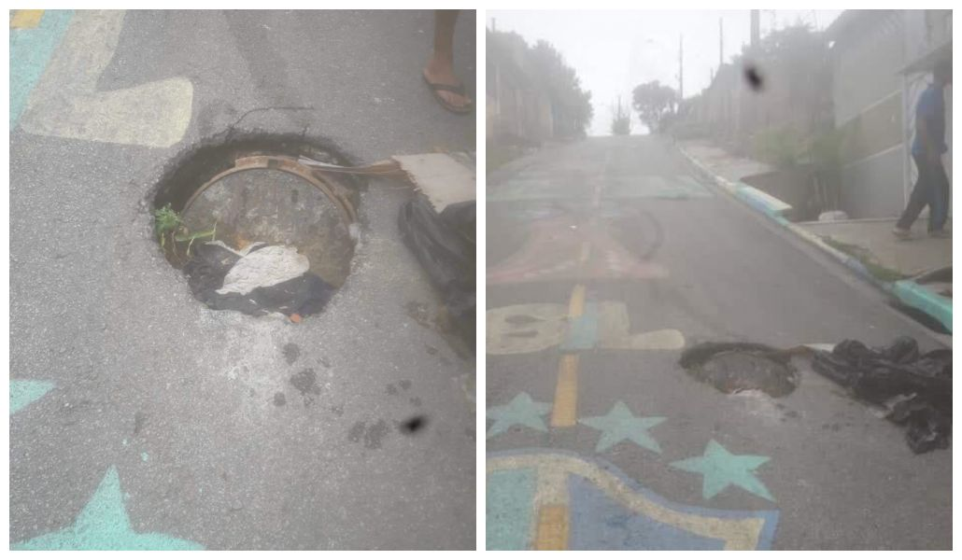

Sala das Sessões Bemvindo Moreira Nery, 14 de fevereiro de 2019.
Vereador Rafael Alan de Moraes Romeiro
Professor Rafael
Presidente
PODEMOS

